

ΕΛΛΗΝΙΚΗ ΔΗΜΟΚΡΑΤΙΑ

ΥΠΟΥΡΓΕΙΟ ΠΟΛΙΤΙΣΜΟΥ
ΓΕΝΙΚΗ ΔΙΕΥΘΥΝΣΗ ΑΡΧΑΙΟΤΗΤΩΝ
& ΠΟΛΙΤΙΣΤΙΚΗΣ ΚΛΗΡΟΝΟΜΙΑΣ
ΔΙΕΥΘΥΝΣΗ ΠΡΟΪΣΤΟΡΙΚΩΝ
& ΚΛΑΣΙΚΩΝ ΑΡΧΑΙΟΤΗΤΩΝ

ΠΟΛΙΤΙΣΤΙΚΗ ΔΙΑΔΡΟΜΗ: ΣΤΑ ΒΗΜΑΤΑ ΤΟΥ ΑΠΟΣΤΟΛΟΥ ΠΑΥΛΟΥ

Το έργο «Πολιτιστική Διαδρομή: Στα Βήματα του Αποστόλου Παύλου» υλοποιήθηκε στο πλαίσιο του Ταμείου Ανάκαμψης και Ανθεκτικότητας (Κωδικός ΟΠΣ ΤΑ 5150152). Η δημόσια δαπάνη του ανήλθε σε 500.000€, εγγεγραμμένη στη ΣΑΤΑ 014 του Π.Δ.Ε. με κωδικό 2022ΤΑ01400001.
Το έργο αφορά στην τεκμηρίωση και ανασύνθεση μεγάλου μέρους της Β΄ Αποστολικής Περιοδείας του Παύλου στην Ελλάδα από το 49 έως το 52 μ.Χ. Οι κύριοι σταθμοί της διαδρομής είναι οι ακόλουθοι: Σαμοθράκη - Καβάλα (αρχαία Νεάπολη) - Φίλιπποι - Αμφίπολη - Απολλωνία - Θεσσαλονίκη - Βέροια - Πύδνα - Αθήνα (Αρχαία Αγορά) - Κεγχρεές - Αρχαία Κόρινθος, και Νικόπολη.
Το βασικό σκέλος του περιλαμβάνει πεζοπορικές/ήπιας κυκλοφορίας διαδρομές σε επιλεγμένα τμήματά του (Σαμοθράκη, Νεάπολη - Φίλιπποι, Αμφίπολη, Θεσσαλονίκη, Βέροια - Πύδνα, Αρχαία Αγορά Αθηνών - Άρειος Πάγος, Κεγχρεές - Αρχαία Κόρινθος, Νικόπολη). Σε όλο το μήκος της πολιτιστικής διαδρομής υπάρχει σήμανση τόσο με οδικές πινακίδες όσο και με οδοδείκτες κατασκευασμένους στον τύπο των ρωμαϊκών μιλιαρίων. Στα τελευταία έχει αναγραφεί εγχάρακτα το όνομα του Αποστόλου Παύλου στα ελληνικά, τα λατινικά και τα βιβλικά εβραϊκά. Ενημερωτικές πινακίδες τοποθετήθηκαν σε όλα τα σημεία στάσης, τα οποία αποτελούν όχι μόνο χώρους, όπου κινήθηκε, δίδαξε, έδρασε ή απλώς πέρασε ο Παύλος, αλλά και μνημεία που αποτυπώνουν τη μνήμη του, όπως για παράδειγμα οι πρώτες χριστιανικές εκκλησίες που οικοδομήθηκαν μετά την εδραίωση της νέας θρησκείας.
Στο πλαίσιο του έργου δημιουργήθηκε επιπροσθέτως μία περιοδική/περιοδεύουσα έκθεση, με στόχο την περαιτέρω προβολή της εν λόγω πολιτιστικής διααδρομής και την ενημέρωση των τοπικών κοινωνιών. Η έκθεση είναι εύκολα μεταφερόμενη, περιλαμβάνει πινακίδες εποπτικού υλικού και εκμαγεία αρχαίων αντικειμένων, ενώ έχει σχεδιαστεί κατά τρόπο τέτοιο ώστε να μπορεί να φιλοξενηθεί σε διαφορετικών διαστάσεων εκθεσιακούς χώρους και μουσεία που βρίσκονται πλησίον των στάσεων της Β΄ Αποστολικής Περιοδείας. Έχει ήδη φιλοξενηθεί στο Αρχαιολογικό Μουσείο Θεσσαλονίκης και στο Φετιχιέ Τζαμί της Ρωμαϊκής Αγοράς της Αθήνας. Συνοδεύεται από μία μουσειοσκευή με περιεχόμενο εκπαιδευτικού χαρακτήρα, η οποία διατίθεται προς χρήση σε τοπικές σχολικές μονάδες Πρωτοβάθμιας Εκπαίδευσης.

Τέλος για την ενημέρωση των επισκεπτών δημιουργήθηκαν ενημερωτικά έντυπα σε ελληνικά και αγγλικά (φυλλάδια για βλέποντες και μη βλέποντες και ένα βιβλίο-οδηγός), καθώς και μία επίσης δίγλωσση (ελληνικά - αγγλικά) ιστοσελίδα περιήγησης (https://www.stpaulsroute.gr/).

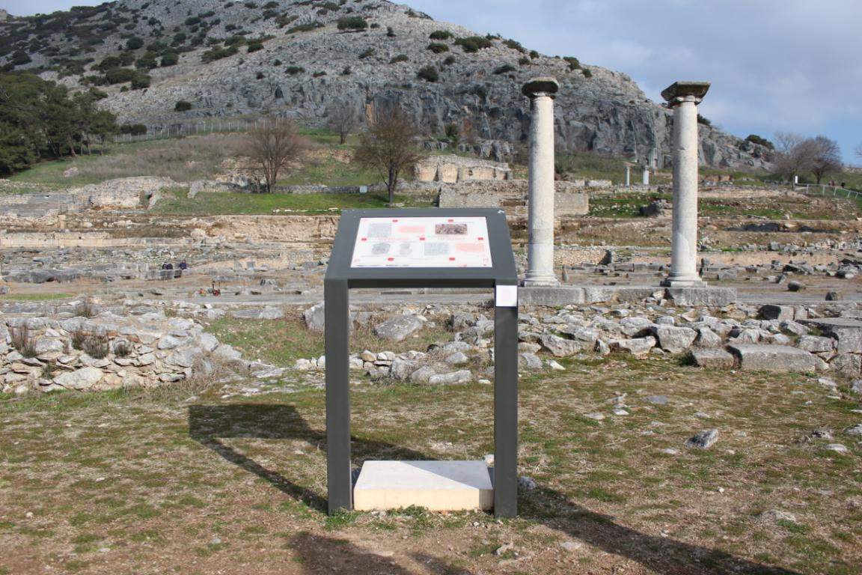
Ενημερωτική πινακίδα στον αρχαιολογικό χώρο των Φιλίππων

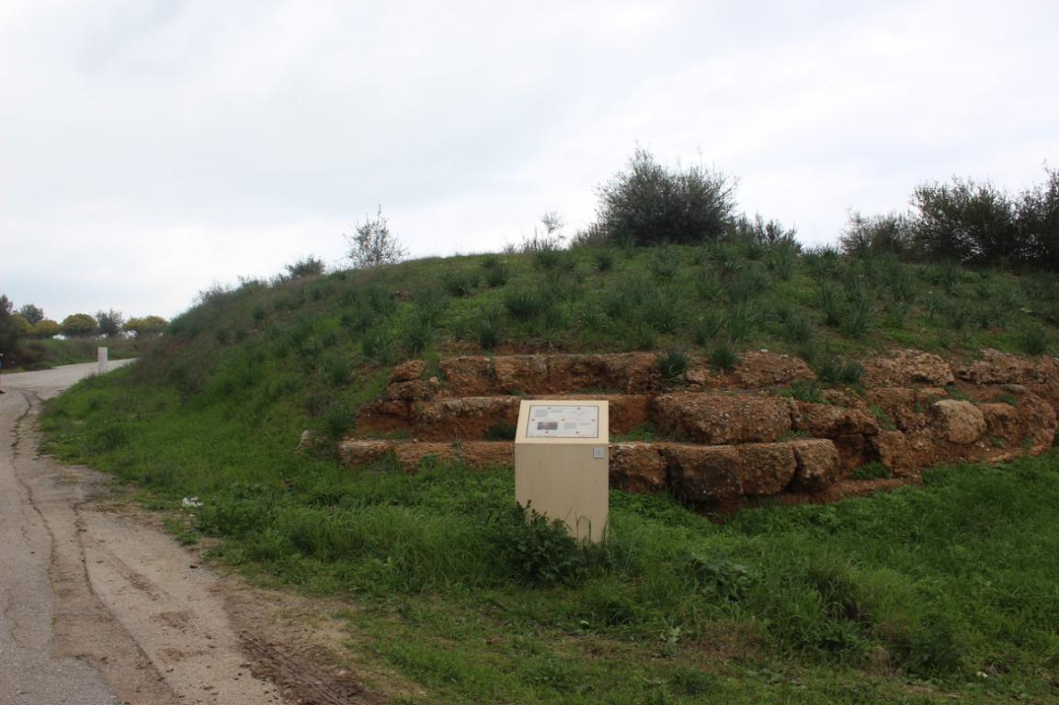
Ενημερωτική πινακίδα στο τείχος της αρχαίας Κορίνθου

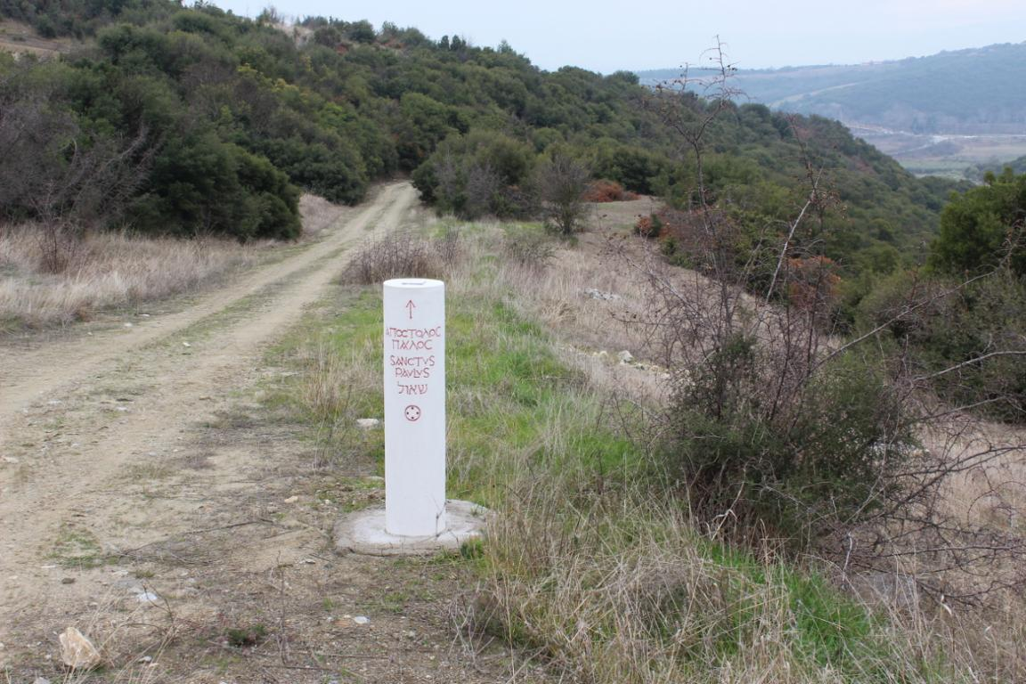
Οδοδείκτης (μιλιάριο) στον αρχαιολογικό χώρο της Αμφίπολης

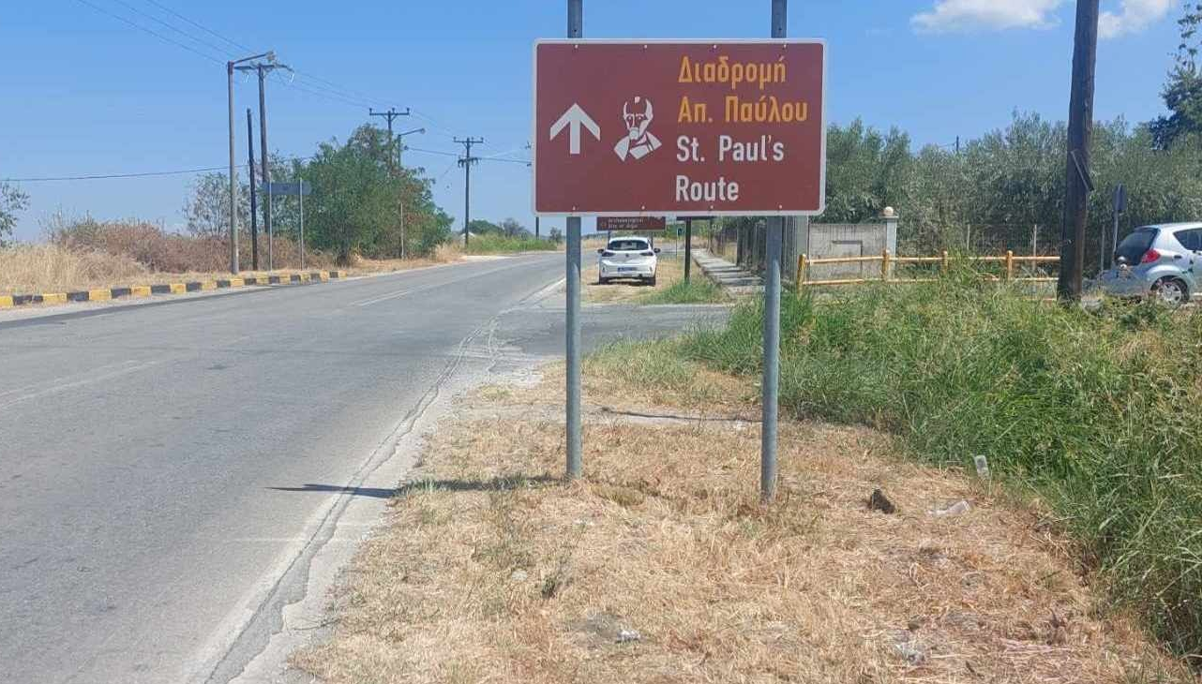
Οδική πινακίδα επί της επαρχιακής οδού Βέροιας - Κυψέλης

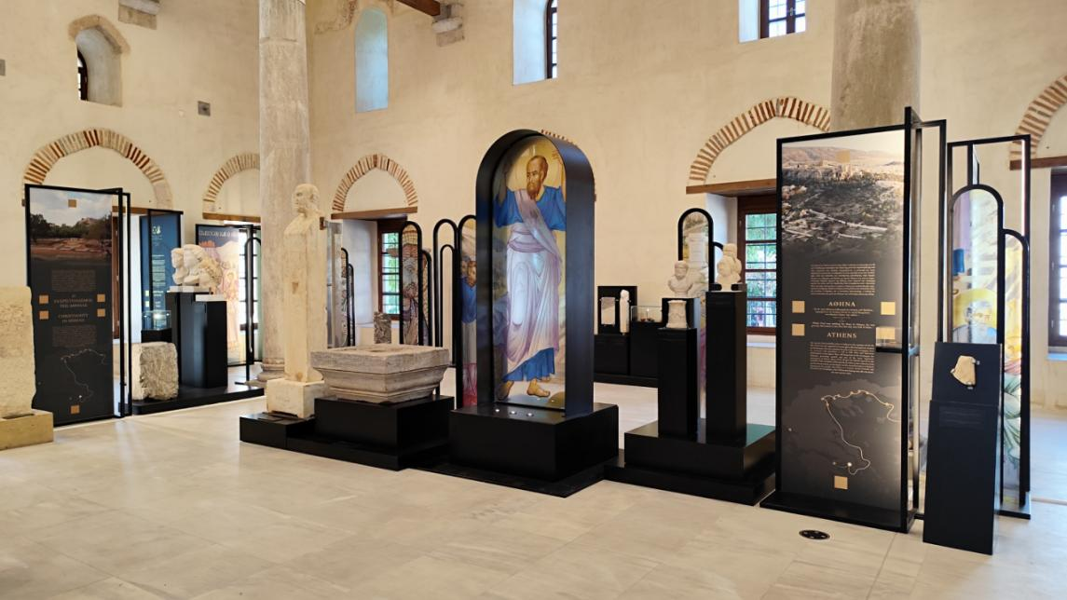
Η περιοδική έκθεση του έργου στο Φετιχιέ Τζαμί της Ρωμαϊκής Αγοράς των Αθηνών

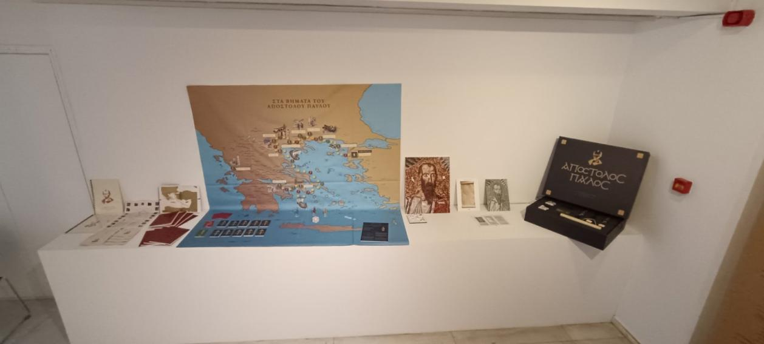
Η μουσειοσκευή με τα περιεχόμενά της όπως παρουσιάστηκε στο Αρχαιολογικό Μουσείο Θεσσαλονίκης

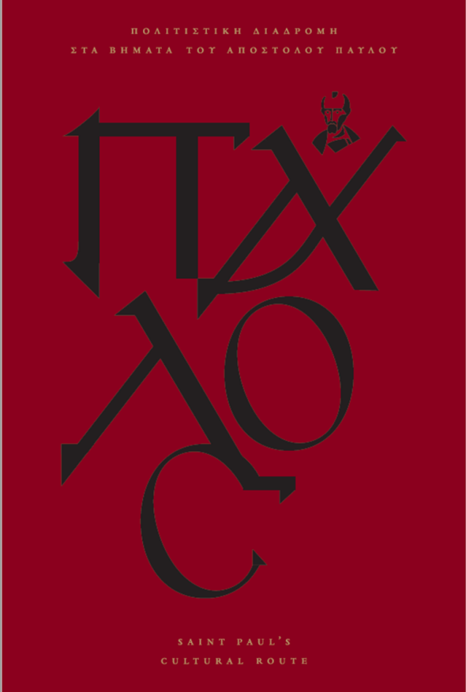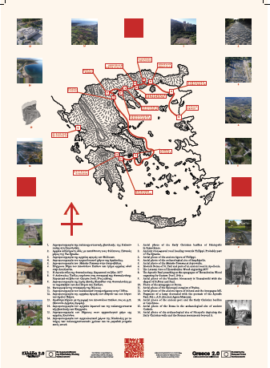
Οδηγός του έργου και ενημερωτικό φυλλάδιο βλεπόντων

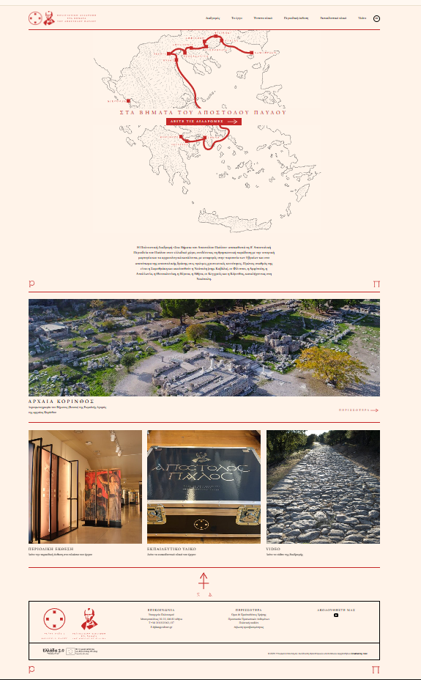
Η ιστοσελίδα του έργου (https://www.stpaulsroute.gr/)

